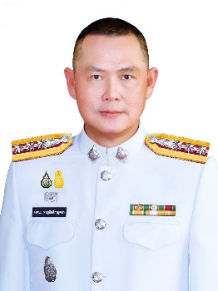**ผู้บริหารสถานีตำรวจภูธรพนม**

**พ.ต.อ.ธงชนะ หาญกิตติกาญจนา**

**ผกก.สภ.พนม**

**โทร 081-888-8275**

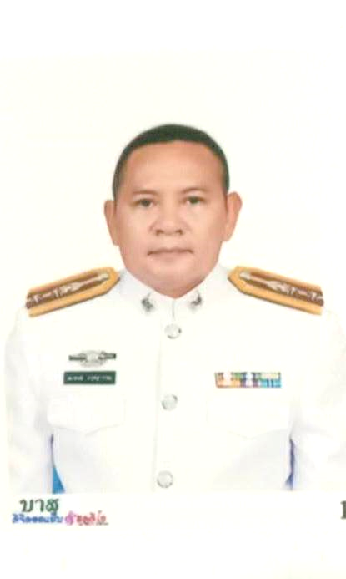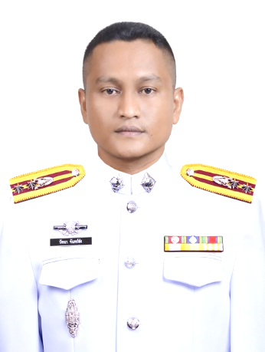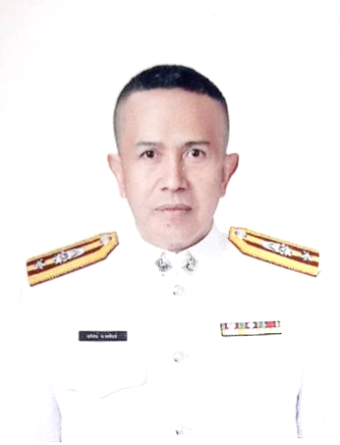

|  |
| --- |
| **พ.ต.ท.สิริชัย ทิพย์บรรพต** |
| **สว.สส. สภ.พนม** |

**โทร 083-969-9547**

|  |
| --- |
| **พ.ต.ท.ปุณณภพ ไชยโย** |
| **สว.หัวหน้างานคดี สภ.พนม** |

**โทร 061-126-5939**

|  |
| --- |
| **พ.ต.ท.บุญฤทธิ์ มุขวัฒน์** |
| **สว.สส. สภ.พนม** |

**โทร 087-383-4210**

|  |
| --- |
| **พ.ต.ท.สุทัศน์ นาคพันธ์** |
| **รอง ผกก.ป. สภ.พนม** |

**โทร 093-583-8265**

|  |
| --- |
| **พ.ต.ท.สมพงษ์ ครุฑสุวรรณ** |
| **รอง ผกก.สส. สภ.พนม** |

**โทร 06-3926-5789**

**พ.ต.ท.วัทนา จันทร์ส่ง**

**รอง ผกก.(สอบสวน)สภ.พนม**

**โทร 087-892-9969**

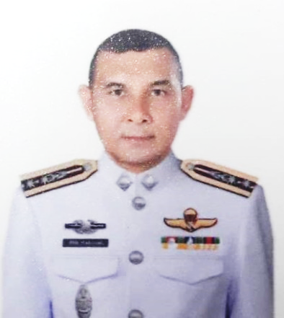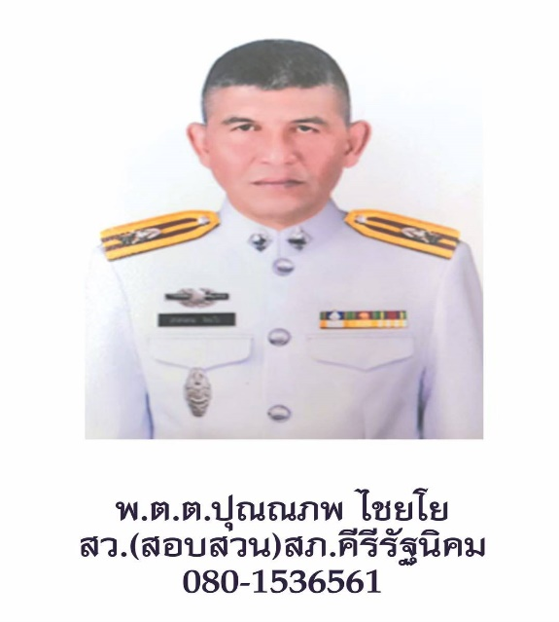

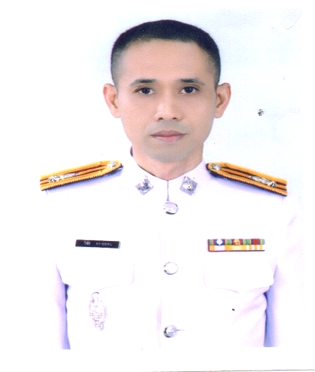

|  |
| --- |
| **พ.ต.ท.วิชัย ทรายอ่อน** |
| **สว.อก.สภ.พนม** |

**โทร 098-694-0428**

|  |
| --- |
| **พ.ต.ท.สมนึก แก้วเพชร** |
| **สว.สอบสวน.สภ.พนม** |

**โทร 087-968-7340**